Урок в 9 классе по теме «Гражданские правоотношения»
Цели урока:
- сформировать общее представление о гражданских правоотношениях как особой разновидности правоотношений
После изучения темы учащиеся должны:
- знать круг участников гражданских правоотношений
- иметь представления о содержании и объектах гражданских правоотношений
- знать некоторые виды гражданских правоотношений
- владеть навыками работы с текстом правового источника и ЭУП «Основы правовых знаний»

Основные понятия: гражданское правоотношение, субъект гражданского правоотношения, содержание и объекты гражданских правоотношений, правоспособность и дееспособность.

УМК и ОБОРУДОВАНИЕ:
- С.И. Володина, А.М. Полиевктова «Основы правовых знаний» - учебник для 8-9 класса, М., «Русское слово», 2010 г.
- ЭУП «Основы правовых знаний», - сетевая версия «Кирилл и Мефодий», 2010 г.
- Рабочая тетрадь к курсу «Основы правовых знаний»/ Составитель: Угрюмова О.Е., Миасс, 2006
- Презентация учителя «Гражданские правоотношения»

Данный урок открывает очень важный раздел курса «Право и экономика», где речь пойдет о правовом регулировании экономических отношений в обществе.

ХОД УРОКА
План урока | Деятельность учителя и учащихся | УМК
1. Повторение вопроса «Что такое правоотношения, кто является участниками правоотношений» | Что такое правоотношения?  Кто является участником правоотношений?  Какие существуют виды правоотношений?
2. Что такое гражданские правоотношения | Задание учащимся:  Какие из представленных ситуаций являются гражданскими правоотношениями? | Демонстрация слайдов  № 3-9 и выполнение заданий в рабочей тетради к теме 7  № 2, 5.
Слайд3  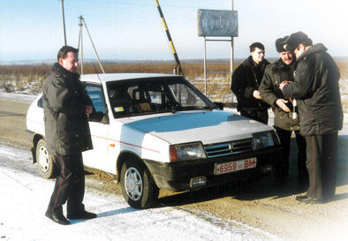  Нет, это административные | Слайд 4  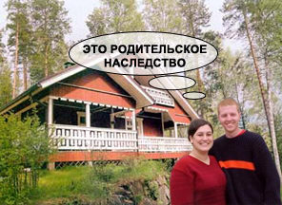  Да, это гражданские | Слайд 5  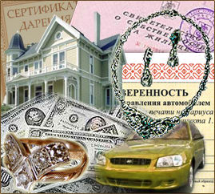  Да. Гражданские
Слайд 6  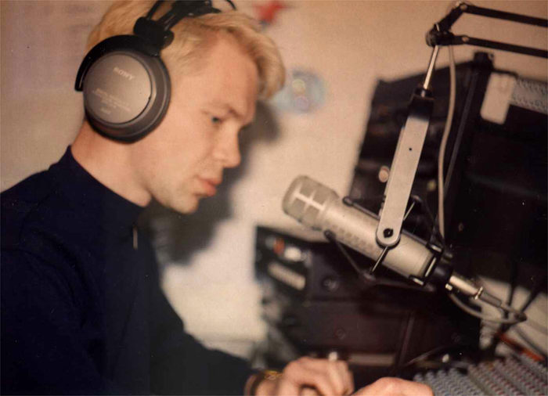  Да, гражданские ( авторское право) | Слайд 7  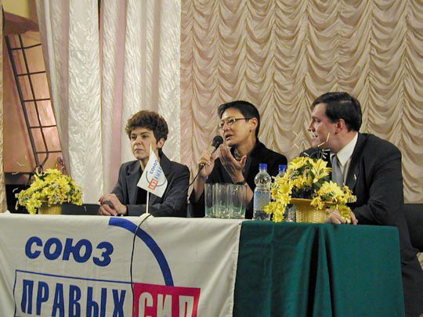  Нет, это конституционные | Слайд 8  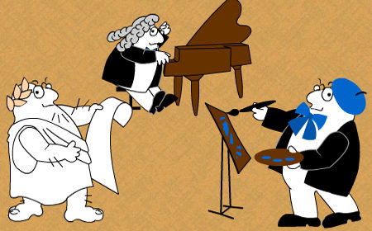  Да. Гражданские ( авторы, исполнители)
Слайд 9  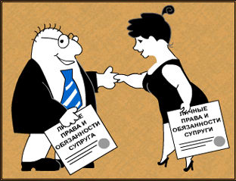  Нет, это семейные | Попробуйте сформулировать, какие правоотношения называются гражданскими? | Демонстрируется слайд 10

Слайд 10

3. Субъекты гражданских правоотношений | ТОК – ШОУ «До 16 и старше»  Разыгрывается ролевая ситуация, в которой участниками передачи стал Вася Незнайкин и его родители.  Васе исполнилось 14 лет и дедушка подарил ему большую сумму денег. Вася хочет приобрести компьютер. Но родители против того, чтобы их сын самостоятельно распоряжался этими деньгами. Они считают, что Вася недееспособный, а потому делать сам ничего не может.  Обсуждение ситуации:  - Является ли 14-летний Вася дееспособным?  - Какие сделки он может совершать самостоятельно, а какие нет? | Демонстрация слайда № 11
Слайд 11
Выполнение учащимися задания в рабочей тетради № 1

Слайд 12
Выполнение учащимися задания в рабочей тетради № 4, 10

Слайд 13
Слайд 14
Таким образом, чтобы быть субъектом гражданских правоотношений, лица должны обладать правоспособностью и дееспособностью.
4. Объекты гражданских правоотношений | Самостоятельная работа учащихся с учебником «Основы правовых знаний» - 9 класс, § 36 Задание учащимся:  Какие выделяют объекты гражданских правоотношений? | Демонстрация слайда  № 15
Слайд № 15
5. Закрепление | Сетевое тестирование учащихся  по теме «гражданские правоотношения» | ЭУП «Основы правовых знаний», тема 7, раздел «Тестирование»

Домашнее задание: § 36, задачи на с. 10.

